

NASLOV: SPOMLADANSKI SPREHOD PO TRAVNIKU
STAROST: PRIMERNO ZA 2-6 LET
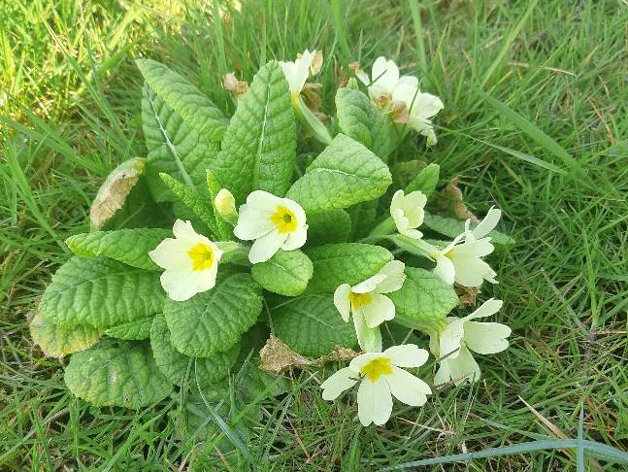
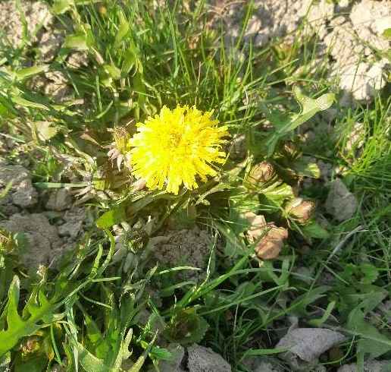
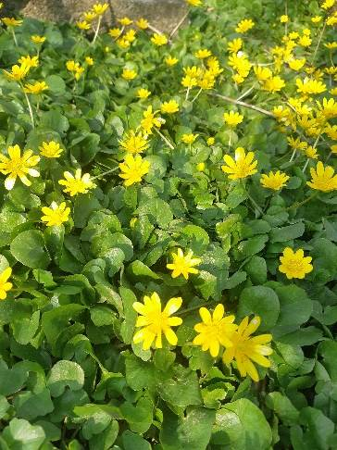
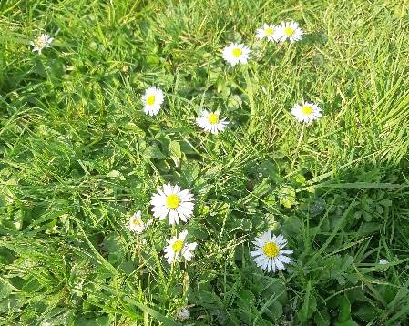
Na sprehodu sem opazila nekaj čudovitih spomladanskih cvetlic. Jih prepoznaš?
Slika 3: LOPATIČASTA ZLATICA
Slika 2: REGRAT
Slika 1: NAVADNA TROBENTICA

Slika 4: MARJETICA

NAVODILO: Poišči jih tudi ti (mlajšim otrokom naj pomagajo starejši). Lahko jih fotografiraš.

Najdeš vse cvetlice, ki so na fotografijah?

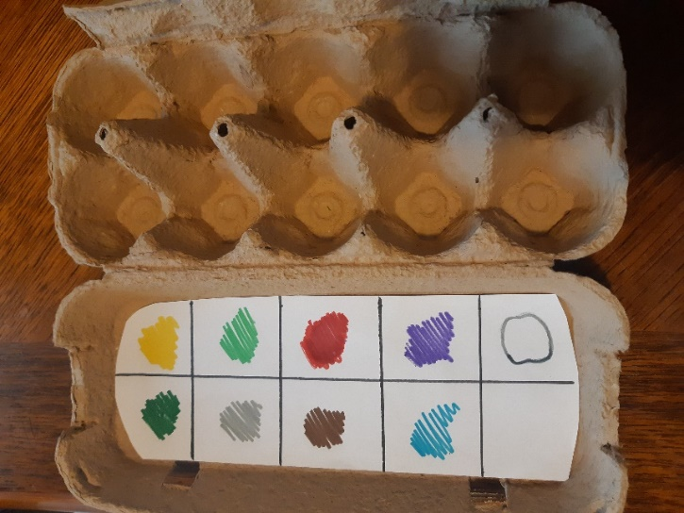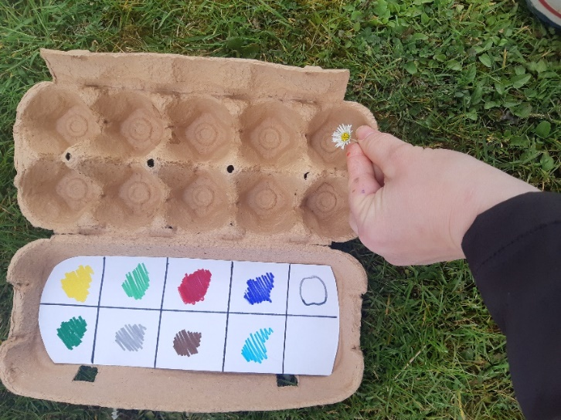
Slika 2: ISKANJE PREDMETOV IN RASTLIN, RAZVRŠČANJE PO BARVI
Slika 1: PRIPRAVA ŠKATLE OD JAJC

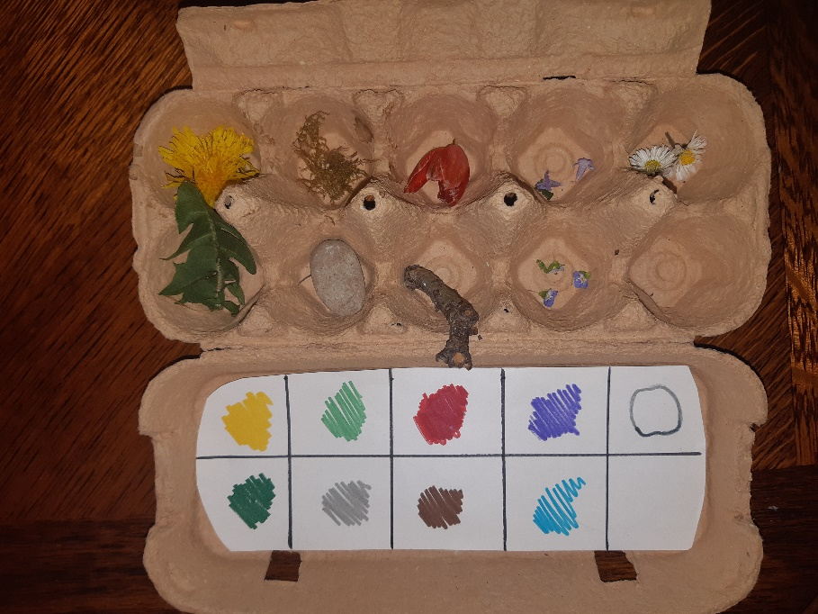
Slika 3: REZULTAT

